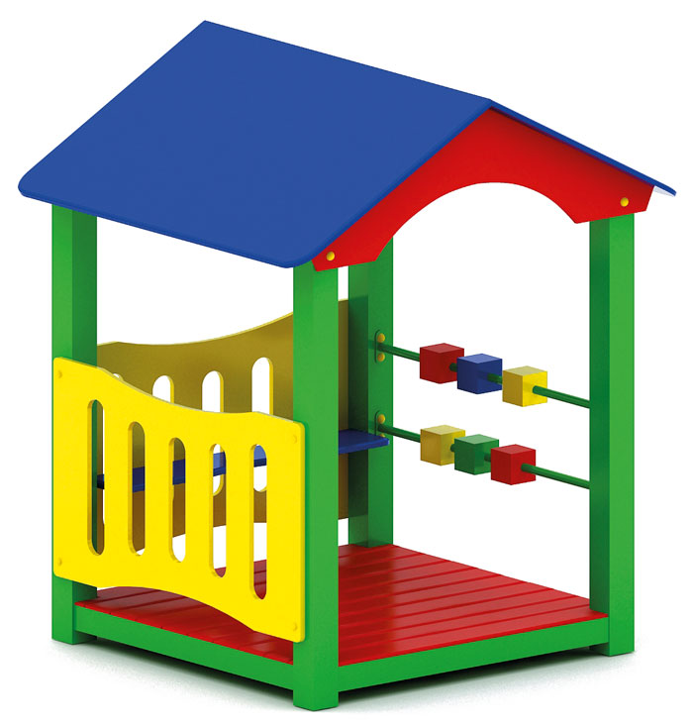 | Домик-беседка 0301  Размер не менее: длина - 1520 мм, ширина - 1520 мм, высота - 1720 мм.  Изделие представляет собой домик с крышей и лавочкой внутри.  Крыша двухскатная, изготовлена из березовой влагостойкой фанеры толщиной не менее 9 мм., состоит из двух половинок, каждая из которых должна иметь размеры не менее: ширина – 830 мм., длина – 1520 мм. Основание домика должно быть изготовлено из клееного бруса хвойных пород, сечением не менее 100*100 мм.  Борта домика изготовлены из березовой влагостойкой фанеры толщиной не менее 18 мм, и имеют размеры не менее: ширина – 1220 мм, высота – 700 мм.  Пол домика имеет размеры не менее: длина – 1280 мм, ширина – 1280 мм, изготовлен из калиброванного пиломатериала толщиной не менее 40 мм.  На одной из сторон, ограждение выполнено в виде двухрядных счет, изготовленных из калиброванного пиломатериала, сечением не менее 100*100 мм, расположенных на металлической трубе, диаметром не менее 21,3 мм.  В домике имеется лавочка, размеры не менее: длина – 1220 мм, ширина – 240 мм., изготовленная из влагостойкой фанеры, толщиной не менее 18 мм.  При изготовлении несущих конструкций (столбов) должна быть использована технология склейки под прессом нескольких слоев древесины.  Используемая фанера должна быть водостойкой фанерой марки ФСФ, из лиственных пород.  Деревянные детали должны быть тщательно отшлифованы, кромки закруглены и окрашены яркими двухкомпонентными красками, стойкими к сложным погодным условиям, истиранию, действию ультрафиолета и специально предназначенными для применения на детских площадках, крепеж оцинкован. Металлические элементы окрашены яркими порошковыми красками с предварительной антикоррозийной обработкой. Выступающие концы болтовых соединений должны закрываться пластиковыми заглушками.  Обязательно наличие закладных деталей для монтажа, изготовленных из: труба металлическая диаметром не менее 48 мм., сталь листовая, толщиной не менее 3 мм.

